

Universidad Autónoma de Querétaro

Facultad de Ingeniería

Santiago de Querétaro, Querétaro, México. Mayo 2017.

Protocolo de Tesis Individual

Control de Intensidad Luminosa por Procesamiento de Imagen.

**Presenta:** Luis Raúl Castañón Gutiérrez.

**Teléfono:** (044) 4423287897.

**Duración aproximada:** Seis meses.

**Número de expediente:** 143083.

**Nombre de la licenciatura:** Licenciatura en Automatización.

**Línea terminal:** Electrónica Industrial.

______________________

Firma del asesor

Dr. Jorge Domingo Mendiola Santibáñez

Contenido

Índice de figuras 4

I. Introducción 5

II. Antecedentes 6

Owlet by Schreder 6

Control Centralizado, bticino 7

III. Justificación 8

IV. Objetivos 9

IV.I Objetivos generales 9

IV.II Objetivos específicos 9

IV.III Hipótesis 9

V. Fundamentación teórica 10

V.I Luz e intensidad luminosa 10

V.II Procesamiento de imágenes 11

V.III Microcontroladores 11

V.IV Protocolo de comunicación UART 13

V.V PWM 13

V.VI OpenCV 14

V.VII Control automático 14

VI. Metodología 17

• Configuración y uso de Qt Creator 17

• Integración de OpenCV en Qt Creator 17

• Índice de intensidad luminosa en imágenes 17

• Mejora de algoritmo de cálculo de intensidad 17

• Programación de MCU 18

• Driver tipo Boost 18

• Control difuso 18

• Integración de sistema en GUI 18

VII. Cronograma de actividades 19

VIII. Equipo y materiales 20

IX. Posibles resultados 21

X. Bibliografía 22

# Índice de figuras

Figura 1. Espectro electromagnético y la luz visible. 10

Figura 2. Diagrama a bloques de la arquitectura básica de un microcontrolador. 12

Figura 3. Estructura de un mensaje del protocolo UART. 13

Figura 4. Modulación de una señal PWM. 14

Figura 5. Diagrama a bloques de un sistema controlado. 15

Figura 6. Cronograma de actividades. 19

# Introducción

En las siguientes líneas se propone el desarrollo de un sistema de control de intensidad luminosa, donde implementaremos en una interfaz gráfica, un procesamiento de imagen con la finalidad de obtener la retroalimentación de un lazo de control*,* usaremos un dispositivo digital para embeber un protocolo de comunicación UART y generar una señal de control que se acoplará a un driver tipo Boost para lámparas LED.

Derivado del constante crecimiento poblacional y del impacto ambiental que este conlleva, uno de los rubros de la ingeniería versa en torno a mejorar la eficiencia de los sistemas que hacen uso de los servicios básicos del ser humano, como el agua potable y la energía eléctrica. (Lobao, Devezas, & Catalao, 2015). Se han desarrollado tecnologías que mejoran los sistemas de iluminación, como podemos evidenciarlo con los reguladores tipo “deemers”, el uso de celdas solares o con la tecnología LED; también otras áreas de la ingeniería buscan solventar esta necesidad, como es de notarse en la arquitectura moderna, aprovechando la luz solar en las construcciones.

Otro ámbito popularizado los últimos años, versa en torno al procesamiento de imágenes, que como podemos notar, cada vez se van encontrando mayores aplicaciones al uso de sistemas de visión en la industria e incluso en nuestros hogares, así que el proyecto tiene la tendencia de ser innovador al usar un sistema de visión para cerrar un lazo de control. Una base de nuestra formación se enfoca al desarrollo y uso de sistemas digitales en donde se implementen funcionalidades como protocolos de comunicación y configuración de señales de control que puedan ser utilizadas en acoplamientos de potencia; en conjunto, las cualidades de este proyecto, engloban la innovación tecnológica, la vinculación con un problema social y el uso de nuestra formación académica para solventarlo.

# Antecedentes

La energía eléctrica es uno de los servicios más vitales para el ser humano en la actualidad, su uso es primordial en las actividades del día a día y es imprescindible en la industria. Generar energía eléctrica representa uno de los problemas ambientales en nuestra actualidad, pues es a través de los recursos naturales y dadas las demandas que se ven reflejadas en estudios del SIE, estos se van agotando. (SENER, 2017) & (Liu & Ramirez, 2017).

Con base a lo anterior es que nuestro propósito versa en torno al ahorro del recurso energético, desarrollando un sistema con mayor eficiencia, al iluminar entornos de manera adecuada y promoviendo el ahorro de energía usando controles automatizados.

Muchas empresas han considerado el objetivo anterior y se han desarrollado numerosos sistemas para el ahorro de energía eléctrica y a su vez automatizando luminarias y entornos. En este apartado se conglomeran algunos sistemas y soluciones desarrolladas por diferentes empresas.

## Owlet by Schreder

Schreder es una empresa Bélgica con representación internacional, es referenciada como una compañía que brinda soluciones en iluminación con sus productos. Owlet es un proyecto de iluminación que actualmente se encuentran en funcionamiento en ciudades como: Ajman, Braga, Bra, Houthalen-Helchteren, Lisbon, entre otros países; el proyecto implementa sensores de movimiento, luz, velocidad y dirección interconectados a una red inalámbrica, donde un sistema de control se encarga de configurar la iluminación en las luminarias de acuerdo a parámetros configurables. (Schreder, 2017).

La implementación de sensores de alto costo, así como los múltiples algoritmos funcionando al mismo tiempo generan una solución sustentable en países europeos; nuestro proyecto está configurado para no ocupar sensores, puesto que el procesamiento de imagen realizaría la función de detección.

## Control Centralizado, bticino

Bticino ofrece una solución integral para poder solventar la necesidad de hacer más eficientes los sistemas de iluminación, hace uso de un protocolo de comunicación creando una red donde varios sensores pueden ser integrados a la misma red, la información obtenida es procesada y se puede determinar bajo determinados patrones, que luminaria debe ser encendida y con qué intensidad; la solución ofrece una interfaz que también permite monitorear los estados de los sensores y modular la iluminación de manera individual. (bticino, 2017).

El uso de sensores de tecnología de innovación y alto costo, así como el pago de licencias de uso de software son algunos de los elementos que marcarían la diferencia entre este producto y el proyecto que estamos planteando.

# Justificación

En la actualidad los sistemas de visión son cada día más populares en las aplicaciones de innovación tecnológicas; se pueden encontrar cámaras en un sin número de edificios, oficinas, salones e incluso en los hogares, muchas de las cuales tienen la función primaria de ser usados como elementos de seguridad y protección contra la delincuencia; también podemos notar la creciente selección y preferencia por los sistemas de iluminación tipo LED, puesto que permiten un mayor ahorro en los consumibles, como el servicio de luz, así como el impacto ambiental que este conlleva.

Bajo la premisa del reúso de la infraestructura, se deriva la idea de adecuar un sistema que nos permita automatizar la iluminación en ambientes con variaciones en ella, tal como espacios que contengan ventanas, domos e incluso a la intemperie, lo cual derivará en un aumento al ahorro de los consumibles y por ende a una disminución al impacto ambiental.

Es de vital importancia, dada la tasa de crecimiento poblacional y sus consecuencias, que los servicios de consumo humano sean utilizados de una manera mucho más eficiente, como ingenieros y miembros de grupos sociales, nos compete proponer soluciones a esta clase de problemas haciendo uso de la tecnología y los conocimientos generados durante nuestra formación.

# Objetivos

Bajo el contexto social y tecnológico, así como las necesidades de innovación en nuestro rubro, se han delimitado los siguientes objetivos para desarrollar un prototipo de un sistema de control de la intensidad luminosa haciendo uso del procesamiento de imagen.

## IV.I Objetivos generales

* Desarrollar un sistema que nos permita controlar la intensidad luminosa usando como actuador un convertidor tipo boost de corriente directa para usarse con lámparas LED y como sensor una cámara que permita inhabilitar su característica de auto-compensación de luminosidad, embebido en una interfaz gráfica de usuario.

## IV.II Objetivos específicos

* Integrar la librería OpenCV en un software de distribución libre que permita el desarrollo de GUIs.
* Procesar imágenes usando los métodos de OpenCV.
* Diseñar un controlador digital apropiado para el sistema.
* Acoplar la señal de control en un sistema digital que permita integrar un convertidor tipo boost en el diseño.
* Diseñar una interfaz gráfica donde podamos controlar y asignar el valor deseado de intensidad luminosa.

## IV.III Hipótesis

*Es posible desarrollar un sistema digital que permita controlar la intensidad luminosa usando como base un controlador difuso, un sistema de visión como sensor y un acoplamiento digital para usar lámparas LED.*

# Fundamentación teórica

El desarrollo de nuestro proyecto requiere del siguiente índice temático.

## V.I Luz e intensidad luminosa

La luz es una forma de radiación electromagnética que fluye en forma de ondas en cualquier medio con una dirección determinada y solo es perceptible cuando interactúa con la materia. (Sirlin, 2017).

Algunas características de la luz son: -Amplitud –Longitud de onda –Velocidad –Frecuencia.

La luz visible forma parte del llamado “espectro electromagnético” que es el modo en que se ordena la energía radiante según su longitud de onda, como podemos ver en la figura uno, la luz es visible o la percibida por el ojo humano comprende las emisiones de longitud de onda de los 380 nanómetros hasta los 780 nanómetros

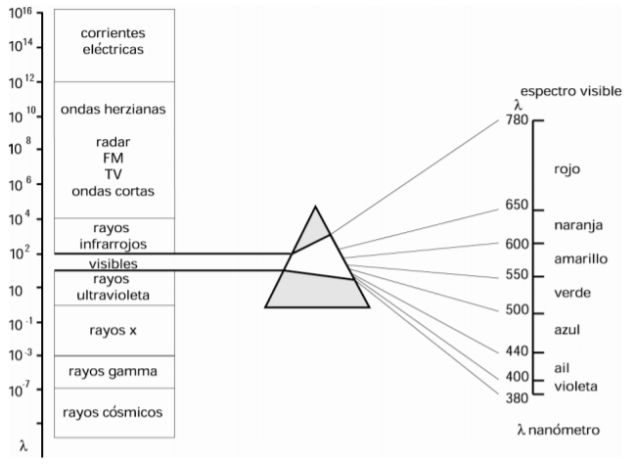

Figura 1. Espectro electromagnético y la luz visible.

La intensidad luminosa está definida como la cantidad de luz emitida por una fuente que incide sobre una superficie en un ángulo especifico y cuya magnitud es expresada en candelas.

## V.II Procesamiento de imágenes

Como parte fundamental de nuestro proyecto describimos un poco de la teoría sobre el procesamiento digital de imágenes en las siguientes líneas.

Una imagen digital está concebida como un arreglo bidimensional, cuyo valor proviene de un proceso de muestreo, existen varios tipos de muestreo como: -Densidad de muestreo –Muestreo por medidas de área –Muestreo por medidas de distancia entre otros métodos de muestreo.   
La intensidad luminosa puede ser expresada como el valor promedio de la sumatoria de los pixeles que contiene la imagen en escala de grises, (Young , Gerbrands, & van Vliet, 2017).

Dado que la imagen es concebida como un arreglo bidimensional, las operaciones matriciales de algebra lineal nos permitirán realizar operaciones y procesamientos para obtener datos de las imágenes.

## V.III Microcontroladores

Texas Instruments es una empresa estadounidense que desarrolla y comercializa semiconductores y tecnología digital, siendo el tercer mayor fabricante de semiconductores a nivel mundial. Dentro de los procesadores digitales que ofertan se encuentra la familia de los MSP430, son microcontroladores de dieciséis bits que han sido diseñados para trabajar en aplicaciones de bajo consumo de energía (3.3 V y 230 uA), dependiendo de las características de su arquitectura son agrupadas en familias que distinguen su distribución funcional.

De forma básica un microcontrolador puede determinarse de cinco etapas o bloques funcionales, la figura dos nos muestra un diagrama a bloques de la constitución o arquitectura que obedece todo sistema llamado microcontrolador; las cinco etapas son: la unidad de procesamiento central (CPU), la memoria primaria, dispositivos de entrada salida, buses (direcciones, datos y control) y una unidad de reloj.

La primer etapa es la unidad que aporta la capacidad de cómputo del sistema; las memorias pueden determinarse como los registros, memorias de corto plazo, una memoria de datos, que es la que almacena información mientras el microcontrolador funciona y la memoria del programa que tiene la característica de poder permanecer la información guardada en el sistema aunque no esté encendido; los dispositivos de entradas y salidas se refieren a las conexiones exteriores de los microcontroladores, son conocidas como GPIO (General Purpose Input/Output) y por lo general se agrupan en puertos de ocho terminales; los buses son los conductores que transmiten diferente tipo de información como las direcciones, los datos de control, las instrucciones y los valores de variables; finalmente la unidad de reloj es variable en cada sistema, algunos pueden tener osciladores controlados digitalmente independientes de cristales externos, otros requieren de un cristal para multiplicar la oscilación y generar una señal de reloj, entre más sistemas generadores de señal.

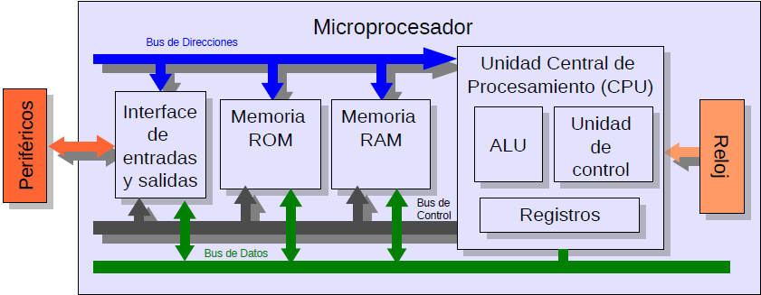

Figura 2. Diagrama a bloques de la arquitectura básica de un microcontrolador.

Los microcontroladores de TI utilizan un software que lleva a cabo la compilación y programación en sus microcontroladores, este software se llama Code Composer Studio y su programación utiliza un lenguaje en C básico, una ventaja para el uso de estos microcontroladores es que no requieren de una licencia para el uso del software ni para la programación de los mismos. (Texas Instruments, 2017).

La familia de los microcontroladores MSP430G2553 cuentan con las herramientas y la arquitectura capaces para soportar las necesidades de nuestro proyecto, aunado a su bajo costo y soporte. (Texas Instruments, 2017).

## V.IV Protocolo de comunicación UART

El protocolo UART (Universal Asynchronous Receiver-Transmitter) es un estándar de comunicaciones que se implementa en una amplia gama de aplicaciones, muchos dispositivos electrónicos tienen el protocolo embebido en su arquitectura. Tiene un marco de datos específico para transmitir la información de un lugar a otro, la figura tres muestra la estructura básica de los mensajes bajo este protocolo.

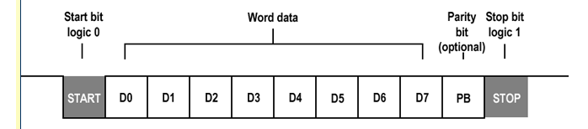

Figura 3. Estructura de un mensaje del protocolo UART.

## V.V PWM

El PWM (Pulse Wide Modulation) por sus siglas en inglés, se refiere a una modulación del ancho de pulso de una señal; esta señal es una señal cuadrada unipolar cuya frecuencia se define desde el inicio de su diseño. La propiedad interesante del empleo de una señal de este tipo, es que la señal cuadrada de salida puede ser variada en cuanto la amplitud de la onda cuadrada, en el ciclo de trabajo completo, como puede notarse en la figura cuatro. Este tipo de señales suelen ser utilizadas como salidas de control y precisamente es lo que usaremos en nuestro proyecto, el ancho del pulso se verá afectado en función a un algoritmo de control.

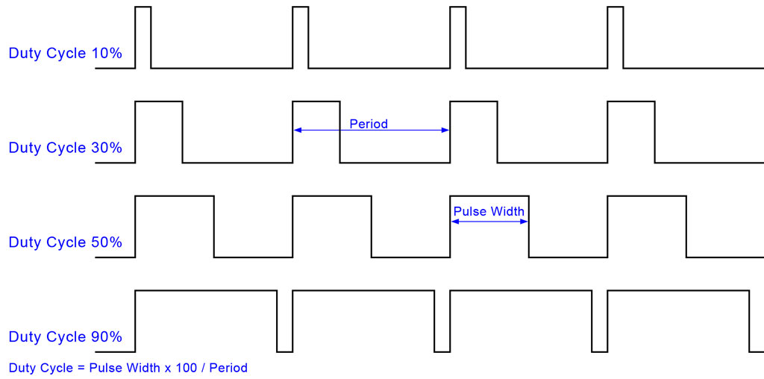

Figura 4. Modulación de una señal PWM.

## V.VI OpenCV

OpenCV es una librería de visión artificial, en ella se encuentran implementados diversos algoritmos de procesamiento de imagen que son utilizados en infinidad de aplicaciones con intensiones comerciales y de investigación, las cuales son permitidas por su licencia de libre propósito. (OpenCV, 2017).

La librería se puede obtener en distintas versiones a través de su página oficial: [opencv.org](http://www.opencv.org). Los algoritmos pueden ser utilizados en desarrollos con diversos lenguajes de programación como C++, C#, java, Python, entre otros; es compatible con muchas plataformas como NetBeams, QtCreator, Visual Studio, etc. Lo anterior, hace de OpenCV una librería adecuada para la implementación de nuestro proyecto.

## V.VII Control automático

Uno de los objetivos de nuestro proyecto es el de implementar un controlador que sea capaz de regular una señal a modo que una lámpara pueda iluminar a cierto nivel esperado, para esto es necesario implementar un sistema de control. La figura cinco, nos muestra un diagrama a bloques de un sistema controlado; como entrada existe un valor de referencia o un valor deseado de una variable física, este valor se compara con el estado actual de la variable y la diferencia es procesada por un bloque de control el cual determina la magnitud de una señal que actúa sobre una planta o sistema controlado, perturbando la condición de la variable física que es medida por algún sensor.

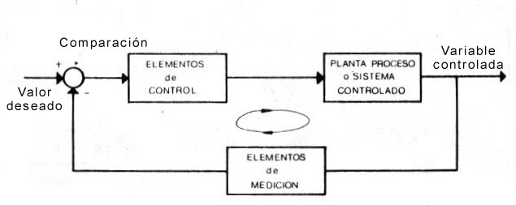

Figura 5. Diagrama a bloques de un sistema controlado.

Existen diversos tipos de controladores en la actualidad y es necesario verificar las condiciones que se encuentran inmersas en todo sistema, ya que es en función de lo anterior que un tipo de controlador responderá de mejor manera que otro, así bien, es necesario primero construir nuestro prototipo para poder delimitar las características del sistema y con ello inferir el tipo de controlador adecuado a nuestro sistema.

Tradicionalmente los controladores del tipo PID (Proporcional Integral Derivativo) suelen ser los más seleccionados en los sistemas controlados, sin embargo, en muchas ocasiones el control PI (Proporcional Integral) suele ser suficiente para obtener una respuesta deseada en el sistema. En las siguientes líneas se mostrará la teoría sobre un controlador PID que engloba las combinaciones que nos permitirían obtener un controlador adecuado para nuestro sistema.

Un controlador del tipo Proporcional-Integral-Derivativo multiplica el error o diferencia entre el estado actual de la variable física y el estado deseado, por una constante más la multiplicación entre una constante integral por la integral del error, más la multiplicación de la derivada del error por una constante derivativa. (Hernandez, Silva, & Carrillo, 2013).

La función de transferencia de un controlador PID esta descrita en la ecuación 1.1

 1.1

En tiempo continuo la expresión 1.1 puede denotarse como 1.2.

 1.2

La ecuación 1.1 expresada en tiempo discreto se muestra en 1.3.

 1.3

# Metodología

Para el desarrollo de nuestro proyecto se pueden visualizar las siguientes etapas de trabajo:

## Configuración y uso de Qt Creator

Qt Creator al ser una plataforma de libre distribución, nos permite generar proyectos utilizando diferentes lenguajes de programación, algunos de ellos son: ANSI C, C++, C#, Python, Java, entre otros; cabe notar que esta plataforma, posee librerías que integran funciones y características particulares que son usadas para desarrollar plataformas de tipo GUI (Graphic User Interface).

## Integración de OpenCV en Qt Creator

OpenCV es una librería desarrollada para el procesamiento de imágenes, embebe en ella diversas funciones y tiene la cualidad de ser de libre distribución, dado que es una librería puede ser configurada para ser usada en plataformas de programación como Qt Creator.

## Índice de intensidad luminosa en imágenes

La intensidad luminosa está concebida como el valor contenido en cada pixel de las imágenes en una escala de grises, dicho valor está ligado con la profundidad de la imagen que regularmente es medido en potencias (2n). Por ello dicho valor está representado como el promedio de los valores contenidos en los pixeles de una imagen.

## Mejora de algoritmo de cálculo de intensidad

Sacar el promedio de los niveles de gris en una imagen conlleva a un barrido en todos los pixeles de la misma, sumando cada uno de los valores, para al final dividir entre el número de pixeles, lo anterior puede considerarse una tarea larga de procesamiento, por lo cual se implementó un algoritmo de selección de regiones, el cual considera cinco puntos en una imagen y crea un área rectangular alrededor de cada uno de los puntos; estas áreas son procesadas de manera individual sacando sus promedios de niveles de intensidad, que a su vez son promediados arrojando un valor característico que consideraremos como el nivel de intensidad luminosa en la imagen.

## Programación de MCU

Se implementará un microcontrolador de la familia MSP430 de Texas Instruments el cual deberá cumplir con tres tareas básicas:

1. Configurar un puerto de comunicación UART.
2. Guardar en buffer una cadena de datos.
3. Procesar la cadena y generar una señal de control.

## Driver tipo Boost

La etapa de potencia será implementada con una tarjeta de desarrollo de Texas Instruments, la cual es un convertidor DC-DC tipo Boost cuya caracteriza es elevar el voltaje para poder energizar lámparas tipo LED en función a una señal de control.

## Control difuso

Se usará un controlador difuso para generar la señal que usará el driver tipo Boost, el controlador usara como retroalimentación el nivel de intensidad luminosa en la imagen obtenida por una cámara digital.

## Integración de sistema en GUI

Se desarrollará una interfaz gráfica de usuario, que permita asignar un valor de intensidad deseado y pueda controlar el funcionamiento del mismo con métodos básicos, como encender y apagar el sistema y conmute las etapas para un desempeño orientado a los objetivos de nuestro proyecto.

# Cronograma de actividades

La figura seis muestra el cronograma de actividades que será ejecutado en nuestro proyecto.



Figura . Cronograma de actividades.

# Equipo y materiales

* Computadora
* Tarjeta de desarrollo MSP430G2553 de Texas Instruments
* Osciloscopio digital
* Driver tipo Boost de Texas Instruments
* Lámpara led
* Cámara digital
* Software: Code Composer Studio de Texas Instruments
* Software: QT Creator
* Librería OpenCV

# Posibles resultados

Bajo la planeación establecida en este documento, aunado a las bases teóricas y el apoyo del asesor, obtendremos un sistema con la capacidad de controlar la iluminación de un espacio específico, utilizando una cámara de video, la cual actuará como un sensor, haciendo un procesamiento de imagen para obtener los índices de luminosidad en la misma, el controlador podrá permitir llegar al valor deseado dadas las condiciones del sistema y se usara un driver electrónico que nos permitirá usar lámparas tipo led con la capacidad de modificar su grado de brillantez, el acoplamiento entre el sistema de control y el driver electrónico sucederá utilizando un microprocesador para generar la señal de control recibiendo parámetros a través de un protocolo de comunicación UART.

# Bibliografía

bticino. (15 de Mayo de 2017). *bticino México*. Obtenido de Control Centralizado: http://www.bticino.com.mx/index.php?id=1912

Hernandez, V. M., Silva, R., & Carrillo, R. V. (2013). *Control Automático: Teoría de diseño, contrucción de prototipos, modelado, identificación y pruebas experimentales.* México DF: Colección CIDETEC del Instituto Politécnico Nacional.

Liu, W., & Ramirez, A. (2017). State of the art review of the enviromental assessment and risks of underground geo-energy resources exploitation. *ELSEVIER*, 628-644.

Lobao, J. A., Devezas, T., & Catalao, J. P. (2015). Energy efficiency of lighting installations: Software application and experimental validation. *ELSEVIER*, 110-115.

OpenCV. (15 de Mayo de 2017). *OpenCV*. Obtenido de Home Page: http://opencv.org/

Schreder. (15 de Mayo de 2017). *Schreder Owlet Sistemas de Control.* Obtenido de Control Inteligente para una Iluminación Eficiente: http://www.schreder.com/globalassets/sitecollectiondocuments/additional-content/schreder-owlet-sistemas-de-control.pdf

SENER. (14 de Mayo de 2017). *Secretaría de Energía*. Obtenido de Sistema de Información Energética: http://sie.energia.gob.mx/bdiController.do?action=cuadro&cvecua=IE7C02

Sirlin, E. (15 de Mayo de 2017). *Física de la Luz.* Obtenido de elisirlin: http://www.elisirlin.com.ar/11_fisica%20de%20la%20luz.pdf

Texas Instruments. (15 de Mayo de 2017). *Technical documents.* Obtenido de Datasheet: http://www.ti.com/lit/ds/symlink/msp430g2553.pdf

Texas Instruments. (15 de Mayo de 2017). *Technical documents.* Obtenido de Users manual: http://www.ti.com/lit/ug/slau144j/slau144j.pdf

Young , I. T., Gerbrands, J. J., & van Vliet, L. J. (15 de Mayo de 2017). Fundamentals of Image Processing. Universidad Técnica de Delft, Delft, Países Bajos.